УТВЕРЖДАЮ
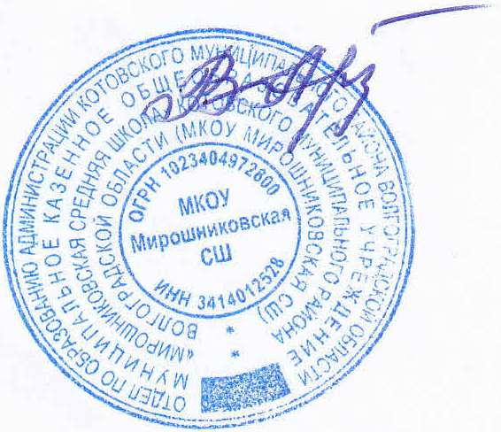
Директор МКОУ Мирошниковская СШ

_________________ В.В.Арзамаскова
08 апреля 2022г.
МЕНЮ
для организации питания обучающихся МКОУ Мирошниковская СШ
на 08 апреля 2022 года
№ рец. по сбор. | Наименование блюд | Выход | Пищевые вещества/г/ |  |  | Энергет. ценность | Витамины (мг) |  |  |  | Минеральные вещ-ва (мг)
№ рец. по сбор. | Наименование блюд | Выход | Б | Ж | У | Энергет. ценность | В₁ | С | А | Е | Са | Р | Mg | Fe
Завтрак
332 | Макаронные изделия отварные со сливочным маслом | 150/5 | 5,475 | 4,24 | 33,3 | 196,7 | 0,08 | 0,00 | 17,7 | 0,84 | 9,31 | 40,6 | 7,308 | 0,73
454 | Котлета по-Хлыновски с томатным соусом | 90 | 12,74 | 9,936 | 12,168 | 195,3 | 0,01 | 0,02 | 2,43 | 2,772 | 31,7 | 131 | 26,21 | 1,206
101 | Икра кабачковая | 30 | 0,48 | 4,88 | 3,08 | 31,2 | 0,04 | 2,30 | 0 | 0 | 12,8 | 0 | 0 | 0,16
685 | Чай с сахаром | 200 | 0,2 | 0,1 | 13,9 | 55 | 0 | 0,00 | 0 | 0 | 0,4 | 0 | 0 | 0,04
7 | Сыр | 10 | 2,32 | 2,95 | 0 | 36 | 0,03 | 0,07 | 0 | 0 | 88 | 0 | 0 | 0,1
2 | Хлеб пшеничный | 30 | 3,6 | 0,45 | 15 | 141 | 0,06 | 0,00 | 0 | 0,045 | 10,8 | 44,3 | 16,56 | 0,83
 | Итого |  | 24,82 | 22,56 | 77,448 | 655,2 | 0,22 | 2,39 | 20,13 | 3,657 | 153 | 216 | 50,08 | 3,066
Обед
 | Нарезка овощная (по сезону) | 60 | 0,48 | 0,16 | 3,36 | 16,8 | 0,10 | 15,00 | 0,10 | 0,00 | 63,30 | 80,00 | 21,30 | 7,17
132 | Рассольник "Ленинградский" (перловка) со сметаной | 200/10 | 2,4 | 3,6 | 16,08 | 108 | 0 | 3,76 | 0 | 2,4 | 14,4 | 61,6 | 10,4 | 0,32
т.т.к | Котлеты рубленные из кур,"Цыпочка" | 90 | 11,12 | 9,477 | 11,72 | 230,76 | 0,05 | 0,369 | 58,61 | 0,639 | 57,2 | 56,5 | 11,64 | 20,86
520 | Картофель отварной с маслом | 150/5 | 2,7 | 5,7 | 18,33 | 135,83 | 0,17 | 5,58 | 0,008 | 0,17 | 40 | 84 | 30 | 1
638 | Компот из изюма | 200 | 0,4 | 0 | 27,4 | 106 | 0 | 2,8 | 0 | 0,2 | 18 | 10 | 4 | 0,6
 | Хлеб пшеничный | 30 | 2,7 | 0,7 | 16,3 | 87 | 0,06 | 0 | 0 | 0,6 | 10 | 32 | 7,1 | 0,6
 | Хлеб пеклеванный | 20 | 1,1 | 0,2 | 9,4 | 44 | 0,04 | 0 | 0 | 0,6 | 10 | 32 | 7,1 | 0,6
 | Итого |  | 20,9 | 19,84 | 102,59 | 728,38 | 0,42 | 27,51 | 58,72 | 4,609 | 213 | 356 | 91,54 | 31,15
 | Всего |  | 45,72 | 42,39 | 180,04 | 1383,6 | 0,65 | 29,9 | 78,85 | 8,266 | 366 | 572 | 141,6 | 34,22
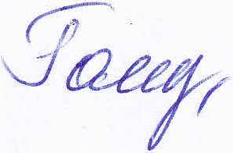
Повар: Е.В.Голубь

